ユーブロックス、センチメートル級の測位精度を必要とする製品開発者向けエクスプローラー・キットを発表
センチメートル級測位とワイヤレス通信におけるユーブロックス独自の専門知識とサービスを融合し、新製品の市場投入までの期間短縮を支援する先駆的な開発キット

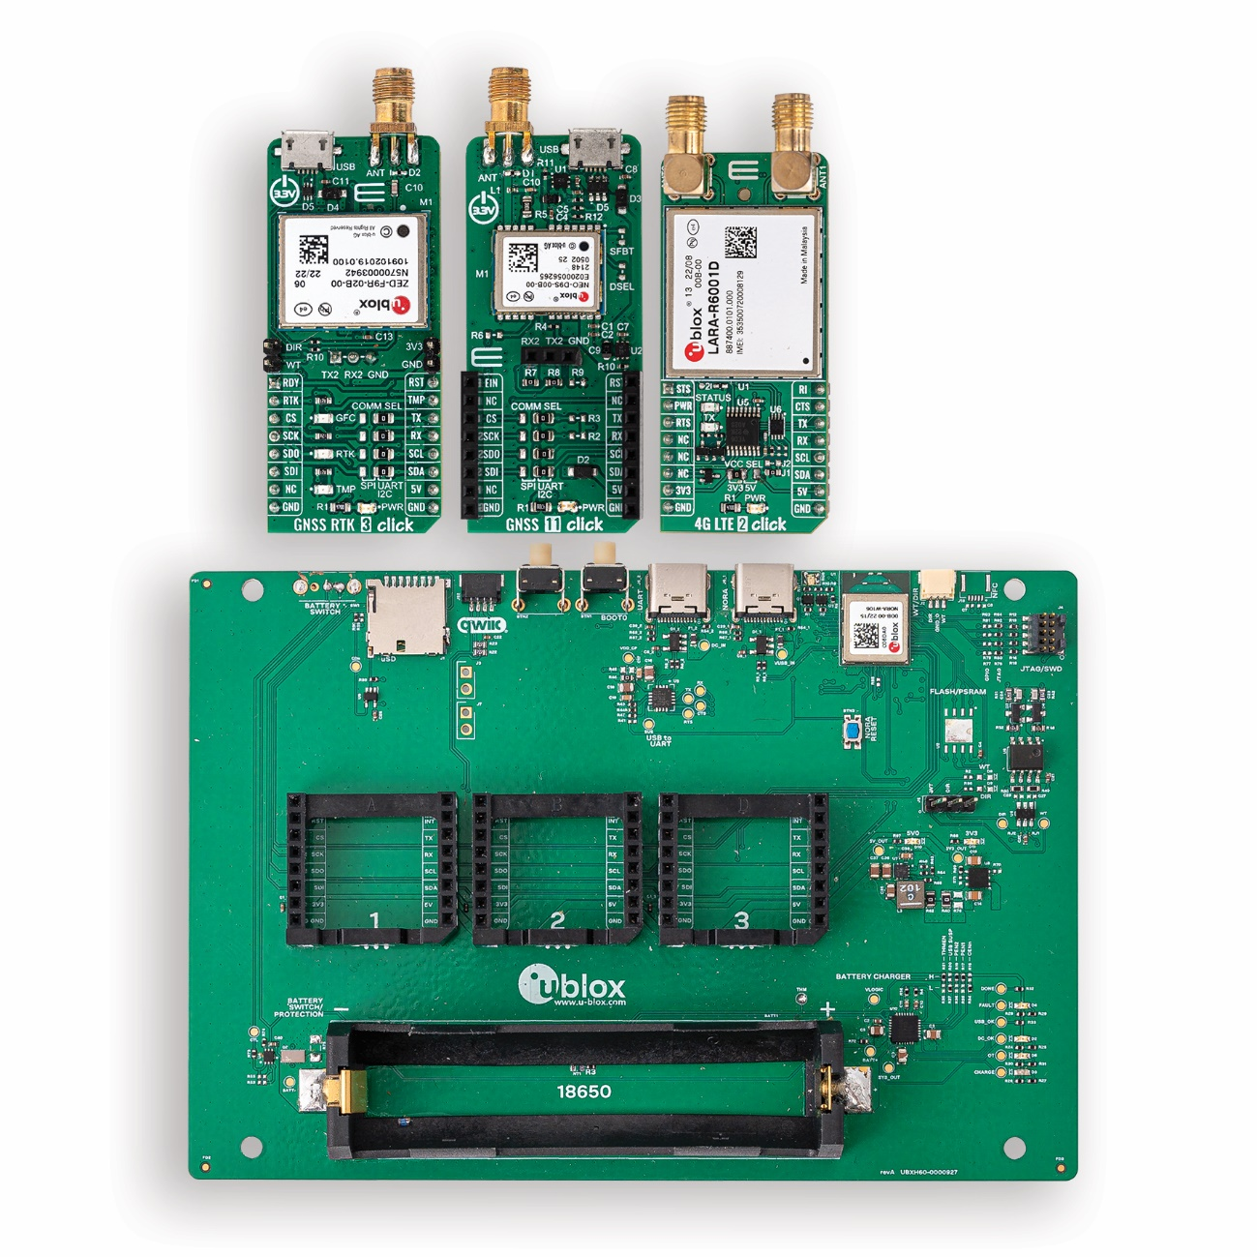

2022年10月6日、スイス、タルウィル – スイスのu‑blox AG（日本法人：ユーブロックスジャパン株式会社、東京港区、代表入山鋭士）は、センチメートル級の測位能力を必要とする製品の設計と評価を迅速化および容易化する新しいエクスプローラー・キットを発表しました。
2023年初頭に発売予定のXPLR-HPG-1およびXPLR-HPG-2は、購入後すぐに使用でき、極めて高精度な測位の実現に必要な主要技術を提供するユーブロックス独自の製品を融合した初のソリューションです。オープンMCUに加え、リアルタイム・キネマティック（RTK）、推測航法、セルラー、Wi-Fi、Bluetooth®通信による高精度GNSS（HPG）測位、必要なアンテナが含まれています。重要な特長として、PointPerfect GNSS補強サービスやubxlibソフトウェア・コンポーネントなど、ユーブロックスの補完サービスとシームレスに統合できるように設計されています。ubxlibは、ユーブロックスの製品およびサービス全体、特にコンポーネント評価およびプロトタイピング時の開発者の工数を簡素化します。
このキットは、マイクロモビリティや低速ロボットなどの分野の開発者が、初期段階の概念実証をより迅速に構築してテスト・実証できるように支援し、全体的な市場投入までの期間短縮をサポートします。
柔軟性とコンパクトさを選べる2つのバリエーション
どちらのエクスプローラー・キットにも、必要なユーブロックスのテクノロジーとソフトウェアのすべてが含まれています。モジュール式のXPLR-HPG-1キットは、Wi-FiとBluetooth LE機能を備えたu-blox NORA-W106のワイヤレスMCUをベースとしており、各種のユーブロックスモジュールを搭載したMIKROE Click boards™を使用してソリューションを柔軟に調整し、ニーズを正確に満たすことができます。キットには3つのClick boards™が含まれ、それぞれ、ZED-F9R高精度RTK GNSSモジュール、LARA-R6001D LTE Cat 1モジュール（グローバル・カバレッジ、MQTTクライアント内蔵）、NEO-D9S Lバンド補正データ・レシーバー・モジュールが組み込まれています。開発者は、アプリケーションのニーズに応じて、これら以外を購入することも可能です。キットのソース・コードには、ubxlibソフトウェア・コンポーネントをベースとしたEspressif IoT Development Framework（ESP-IDF）のためのサンプル・ソフトウェアが含まれます。
一方、小型のXPLR-HPG-2は、ZED-F9R高精度RTK GNSS、LARA-R6001D LTE Cat 1（グローバル・カバレッジ、MQTTクライアント内蔵）、NEO-D9S Lバンド補正データ・レシーバー・モジュールに加え、MCUおよびBluetooth LEとWi-Fiの機能を備えたNINA-W106が組み込まれた統合ソリューションとなります。
これらの技術を融合して1つのエクスプローラー・キットで利用できるようにしたことで、開発者はさまざまなシナリオのセンチメートル級測位を実現できるようになります。GNSSレシーバーが提供する初期測位値は、Lバンド衛星信号およびセルラー通信やWi-Fi通信を使用して配信されるPointPerfectサービスからの補正データを使用して精度の向上が図られます。
ユーブロックス近距離無線プロダクト・ストラテジー部門シニア・プリンシパルのPelle Svenssonは次のように述べています。「民生用、産業用を問わず、アプリケーションにおけるセンチメートル級の測位精度の重要性は高まっています。そのためには、GNSS技術をワイヤレス通信機能と連携させ、PointPerfectなどの補強データサービスとリンクさせることが必要です。これらの新しいキットの目的は、すべての主要技術とサービスを一括して提供することで、開発者にとってプロセスをできるだけシンプルにすることです。これにより、ソリューションの概念実証を迅速に行うことができ、最終的に完成品をより早くお客様に届けることができるようになります。」
新しいキットは2023年初頭に提供開始予定です。詳細については、ユーブロックスのWebサイトのXPLR-HPG-1およびXPLR-HPG-2のページをご覧ください。

ユーブロックスについて
スイスのユーブロックス社（SIX:UBXN）は、自動車、産業、および消費者市場におけるポジショニングとワイヤレス通信の世界的なテクノロジーリーダーであり、信頼性の高いソリューション、サービスおよび製品により、人や車両、機械の正確な位置を特定、セルラー・ネットワークおよび短距離ネットワークを介してワイヤレスでの通信を可能にします。チップ、モジュール、安全なデータサービスと幅広いポートフォリオを備えたu-bloxは、顧客がIoT (Internet of Things) の革新的で信頼性の高いソリューションを迅速かつコスト効率よく開発できるようにする独自のポジションを築いています。スイスのタールヴィルに本社を置き、ヨーロッパ、アジア、米国にオフィスを構えています。詳細についてはwww.u-blox.comをご覧ください。

最新情報は、Facebook、LinkedIn、Twitter @ublox、YouTubeでもご覧いただけます。

＜お問い合わせ先＞
ユーブロックスジャパン株式会社
〒107-0052東京都港区赤坂7-9-1 VPO赤坂6階
シニアビジネスディベロップメント
鈴木 崇生
電話：080-9261-8889
e-mail: Takao.Suzuki@u-blox.com

